令和５年度福岡教育事務所管内「家庭教育支援セミナー」
～当事者に寄り添った家庭教育支援のあり方について～
参加申込書
６月２０日（火）までにQRコードからお申し込みいただくか、
QRコード
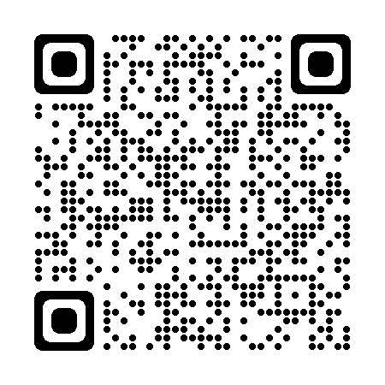
本申込書を以下のメールアドレス宛てに送信してください。
E-mail:toyota-i9878@pref.fukuoka.lg.jp
福岡教育事務所 社会教育室 豊田宛 ※送信表不要

所属名 | 役職名 | 氏名 | 連絡先 | 備考
 |  |  | ℡
 |  |  | ✉
 |  |  | ℡
 |  |  | ✉
 |  |  | ℡
 |  |  | ✉
 |  |  | ℡
 |  |  | ✉

【連絡事項】
※原則、資料は福岡教育事務所のHPから各自でダウンロードしての参加となります。
※ダウンロードには、パスワードが必要です。パスワードについては、後日送信させていただきます。
※当日、会場にて、資料配付希望の方は、その旨を備考欄にご記入ください。
【事前アンケート】
家庭教育支援にどのように関ってありますか。
課題や悩み、講師にお尋ねになりたいことがありましたらご記入ください。

